西阆苑中二班班级动态
2024年11月1日 星期五
今日来园：20人。
【01 集体活动】
律动：摘果子
《摘果子》是一节律动活动。歌曲是一首二四拍、节奏明快、体现秋天水果丰收景象的音乐。本次活动我们将借助“秋天到了，各种水果都成熟了，我们要去果园摘果子”的情境，引导孩子们一起学习踵趾小跑步以及手腕转动这两个动作，引导幼儿在情景中感受律动活动的乐趣。
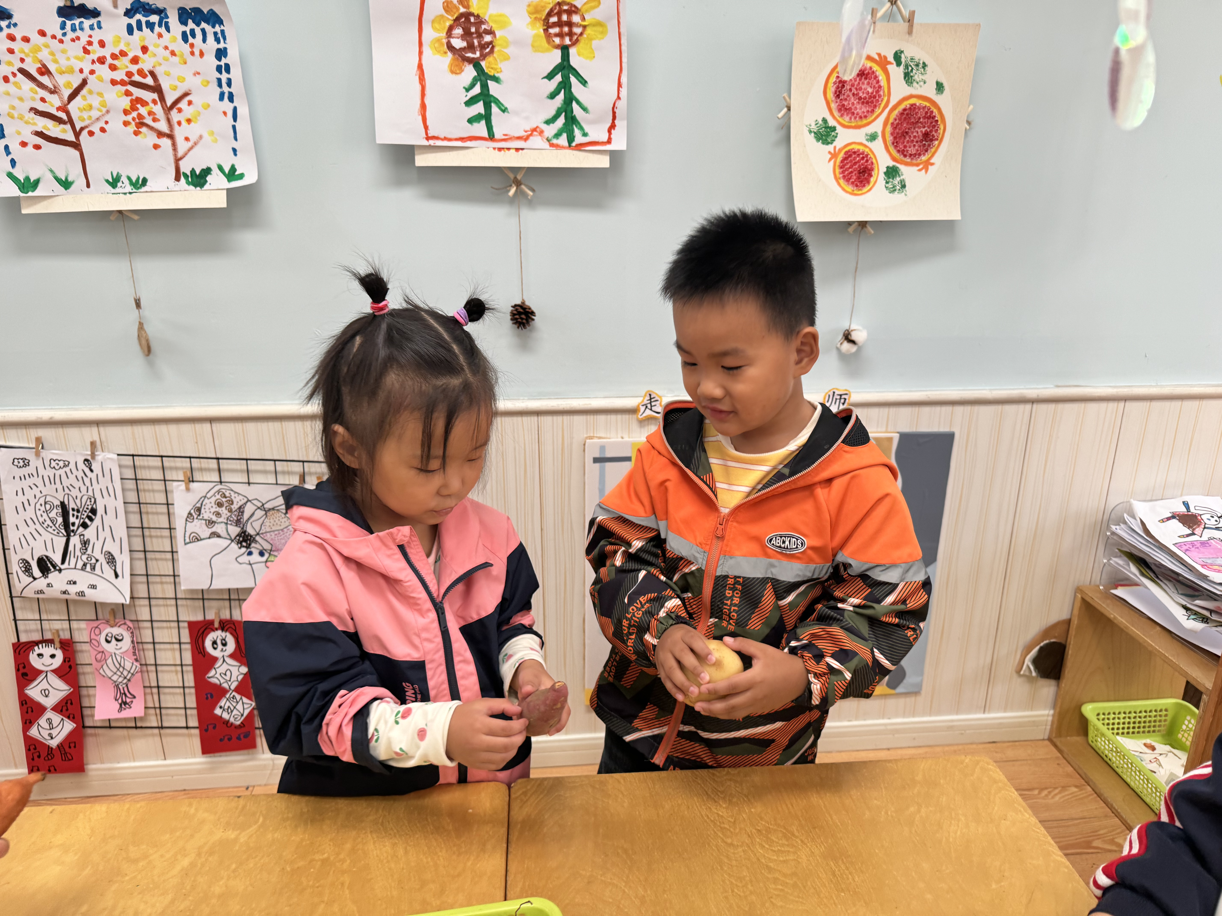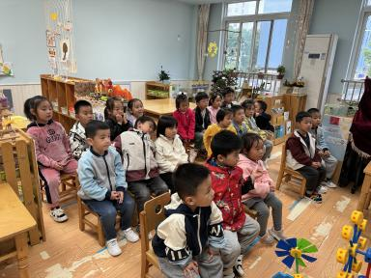 | 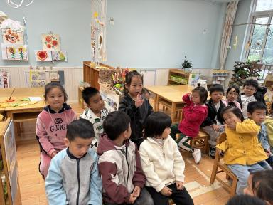 | 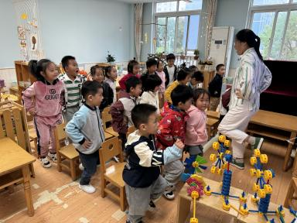
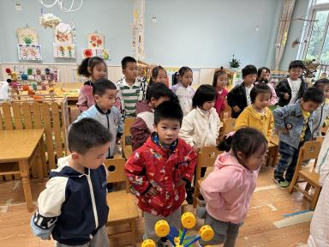 | 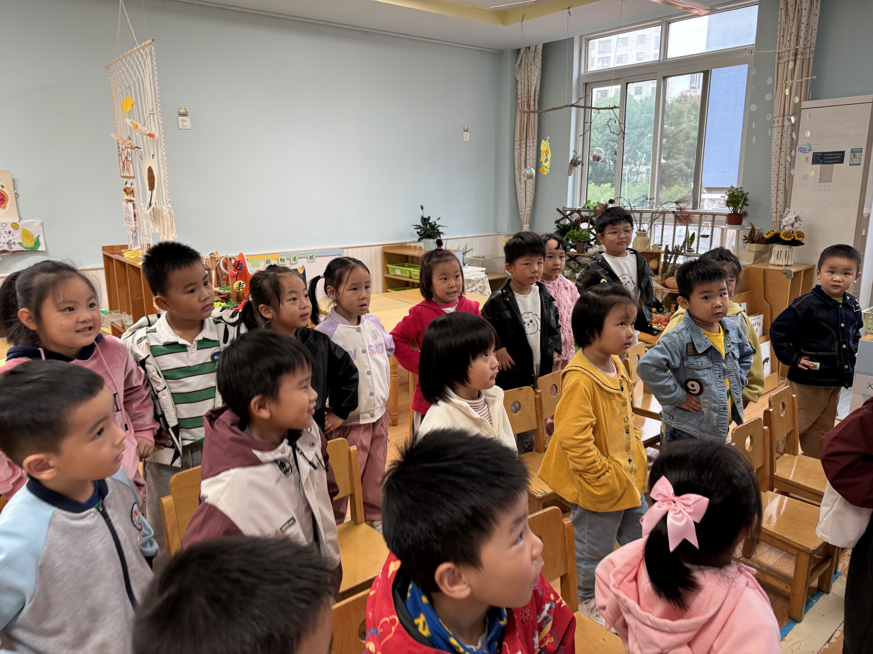 | 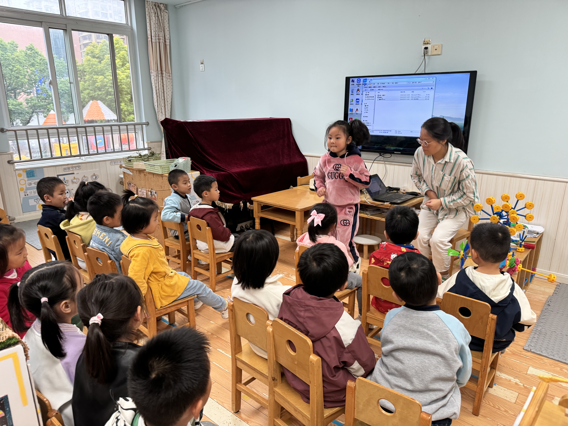

【03区域游戏】
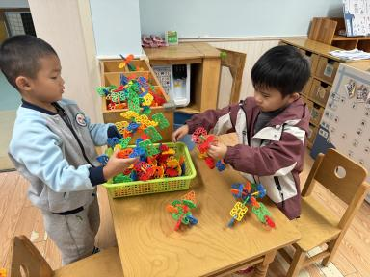 | 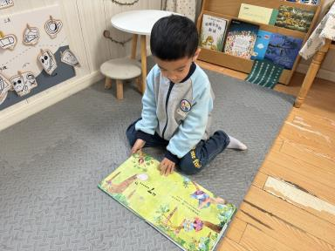 | 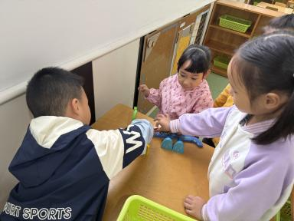
董益嘉和付宇晨在桌面建构拼搭了一颗秋天的大树。 | 张文轩在阅读区进行绘本阅读。 | 吴琬琰、胡心悦、于晨栩在走廊科探区探索镜中谜游戏。
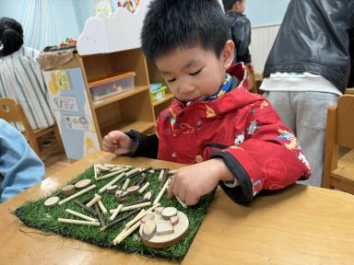 | 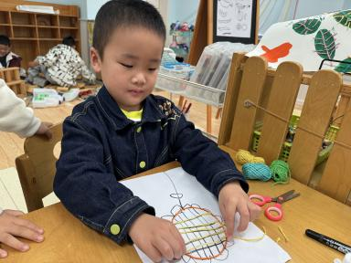 | 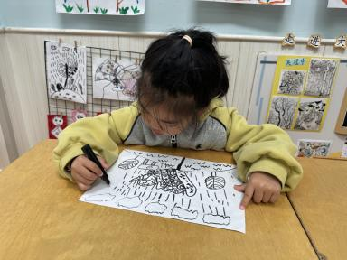
李咏集在自然拼搭区游戏。 | 唐皓辰用麻线贴画。 | 张诗韵画了银杏叶线描画。
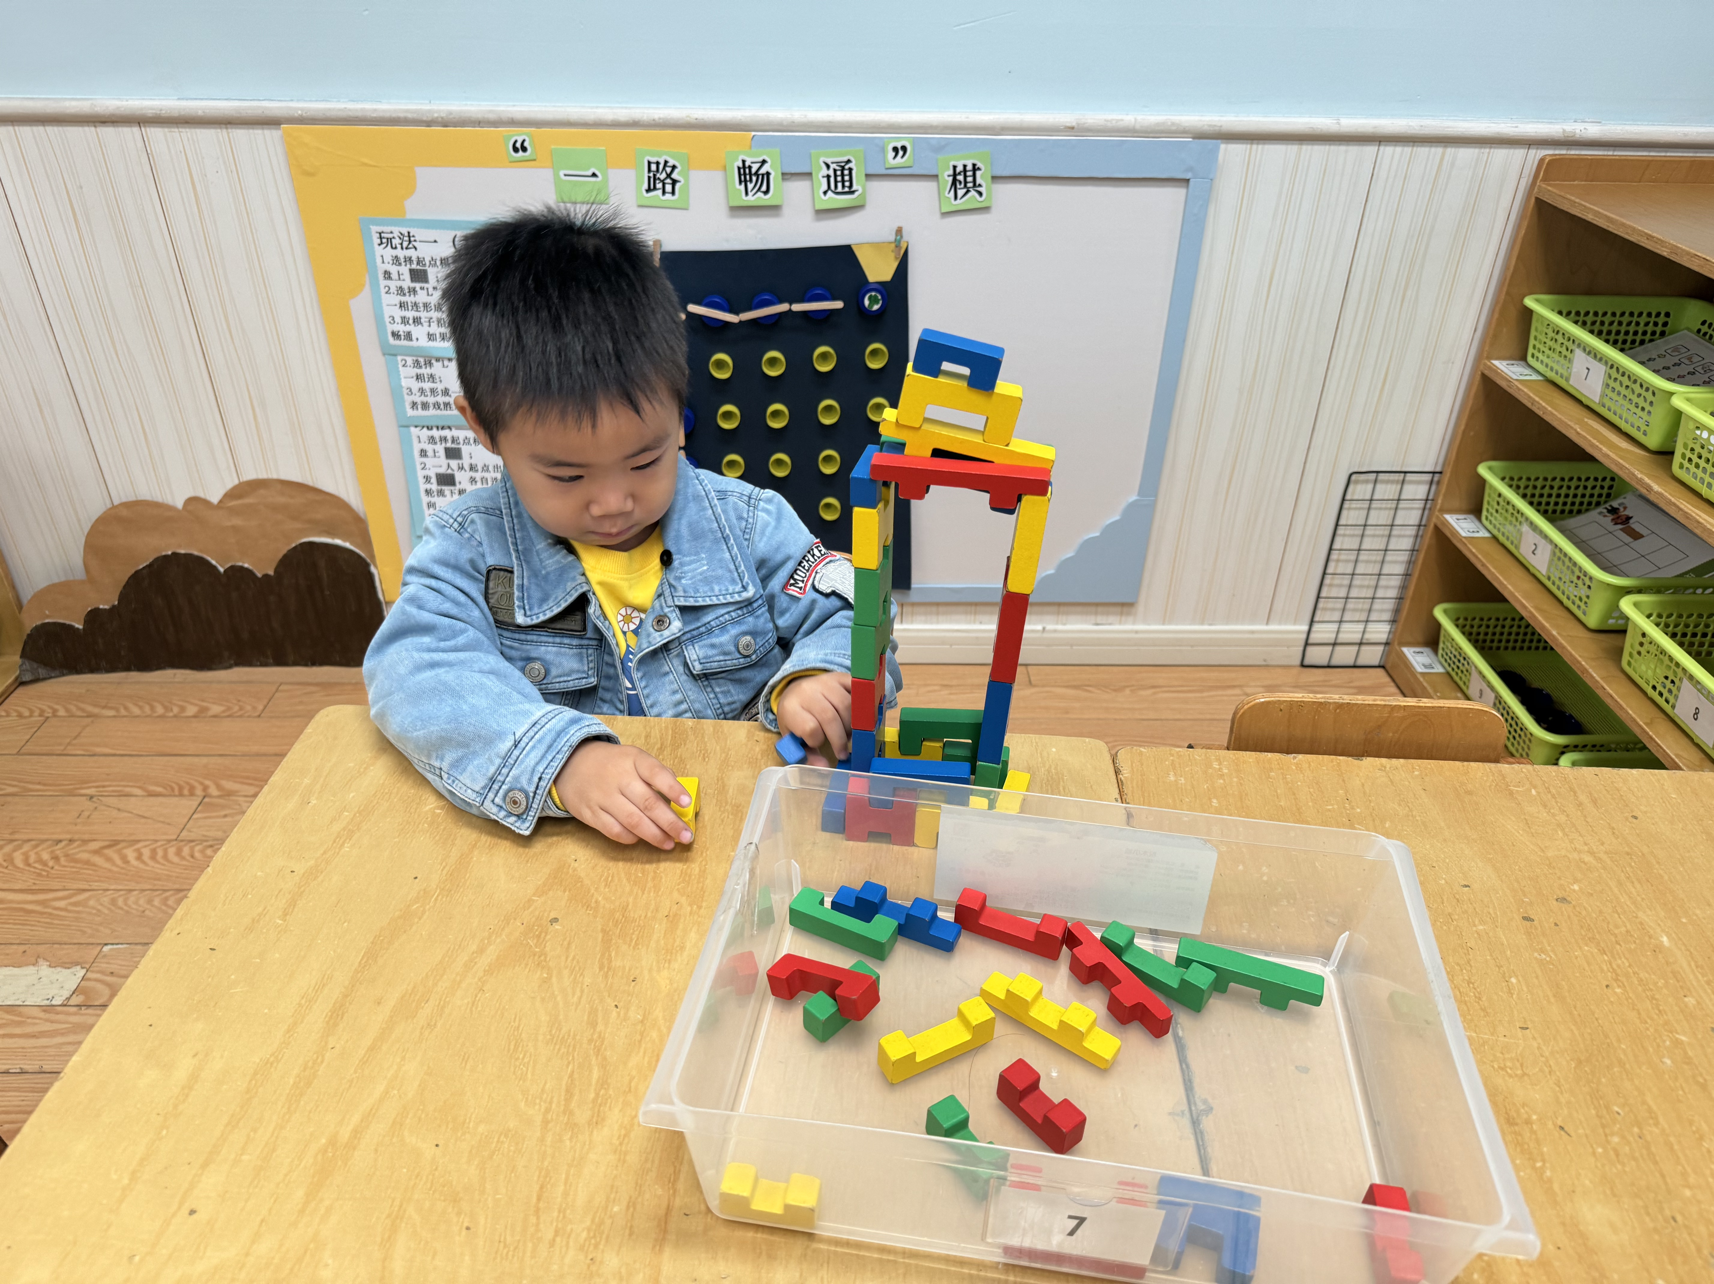 | 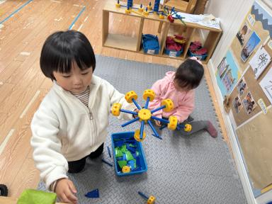 | 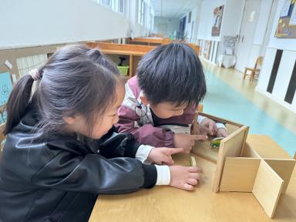
谢瑞在益智区游戏。 | 梁呈恩和王馨悦在万能工匠区拼搭了旋转飞椅。 | 陈生冉和付宇晨在走廊科探区探索镜中谜组合。

